DOCUMENTO DE FORMALIZAÇÃO DE DEMANDA
N°10/2026
- INFORMAÇÕES GERAIS
1.1 Área requisitante
Câmara Municipal de Três Passos-RS.
1.2 Data prevista para conclusão do processo de contratação
A data pretendida para conclusão da contratação, a fim de evitar prejuízos ou descontinuidade das atividades do Câmara Municipal de Vereadores, é 28/02/2026.
1.3 Descrição sucinta do objeto
Contratação de empresa do ramo pertinente para fornecimento de buquês de flores naturais, destinados à entrega como homenagem durante Sessão Solene em comemoração ao Dia Internacional da Mulher, promovida pela Câmara Municipal de Três Passos.

1.4 Prioridade
Média.
1.5 Justificativa de prioridade
A presente contratação é classificada com grau de prioridade média, tendo em vista que se destina à realização de Sessão Solene em homenagem ao Dia Internacional da Mulher, evento institucional já previsto pela Câmara Municipal de Três Passos.

Embora a aquisição dos buquês de flores não esteja relacionada a atividade essencial ou contínua da Câmara Municipal, trata-se de ação institucional de caráter simbólico e representativo, voltada ao reconhecimento e valorização das mulheres homenageadas, contribuindo para a adequada condução do evento oficial.
Destaca-se que o evento possui data previamente definida, permitindo planejamento antecipado da contratação, não havendo situação emergencial ou imprevisível que justifique classificação como alta prioridade. Por outro lado, também não se trata de demanda eventual sem impacto institucional, razão pela qual não se enquadra como prioridade média.
Assim, considerando o caráter institucional do evento, a possibilidade de planejamento prévio e a necessidade de garantir adequada organização da Sessão Solene, a demanda é classificada como de prioridade média.

- JUSTIFICATIVA DA NECESSIDADE
A presente contratação tem por objeto a contratação de empresa especializada no fornecimento de buquês de flores naturais, destinados à entrega como homenagem durante a Sessão Solene em comemoração ao Dia Internacional da Mulher, promovida pela Câmara Municipal de Três Passos.
O Dia Internacional da Mulher, celebrado em 08 de março, constitui data de relevante significado histórico, social e cultural, sendo amplamente reconhecida como momento de reflexão, valorização e reconhecimento da importância da mulher na sociedade. Nesse contexto, a Sessão Solene promovida por esta Casa Legislativa tem como finalidade homenagear mulheres que se destacam por sua contribuição à comunidade, bem como reafirmar o compromisso institucional com a promoção da igualdade, do respeito e da valorização feminina.
A aquisição de buquês de flores naturais justifica-se por se tratar de gesto simbólico tradicionalmente associado à homenagem, reconhecimento e apreço, sendo elemento que contribui para a solenidade e o caráter institucional do evento. As flores representam consideração, respeito e gratidão, reforçando o significado da celebração e proporcionando momento de acolhimento e valorização às homenageadas.
Ressalta-se que a contratação de empresa do ramo pertinente garante a qualidade, o adequado acondicionamento e a entrega dos buquês em perfeitas condições para uso no evento, assegurando a boa execução da cerimônia e o cumprimento de seu objetivo institucional.
Dessa forma, a presente contratação mostra-se necessária, adequada e alinhada ao interesse público, uma vez que viabiliza a realização da Sessão Solene em homenagem ao Dia Internacional da Mulher, fortalecendo o reconhecimento do papel fundamental das mulheres na sociedade local.

- MATERIAIS A SEREM CONTRATADOS
Item | Descrição Detalhada Do Objeto | Foto Meramente Ilustrativa
01 | BUQUÊS DE FLORES NATURAIS, DE PORTE MÉDIO, CONFECCIONADOS COM FLORES FRESCAS, DE PRIMEIRA QUALIDADE, DESTINADOS À HOMENAGEM EM SESSÃO SOLENE DO DIA 10/03/2026.  Composição mínima do buquê:  O buquê deverá ser montado artesanalmente e conter, no mínimo:  - 01 (uma) rosa natural na cor rosa (rosa claro ou médio), em estágio de abertura adequado (semiaberta a aberta), íntegra e sem avarias, posicionada como flor de destaque central;  - 07 (sete) a 09 (nove) hastes de crisântemos naturais em tons de rosa, lilás e/ou vinho, harmonizados entre si;  - Flores complementares do tipo mosquitinho (gypsophila) branco, para composição e acabamento;  - Folhagens verdes ornamentais naturais (ex.: tuia, samambaia, ruscus ou similares), garantindo volume, estrutura e equilíbrio estético;  - Elementos verdes ou florais de preenchimento, se necessários, para manter proporcionalidade e padrão visual.  Padrão de montagem e acabamento:  - Montagem manual, com acabamento refinado e simétrico;  - Estrutura firme, devidamente amarrada e acondicionada;  - Envolvimento em papel decorativo em tom neutro (kraft na cor rosa);  - Finalização com laço de fita acetinada ou decorativa, em tom rosa ou harmonizado com as flores;  - Comprimento aproximado entre 35 cm e 45 cm;  - Diâmetro aproximado do arranjo: 25 cm a 35 cm.  Condições de qualidade:  - Flores frescas, viçosas e sem sinais de murchamento, manchas, amassados ou danos;  - Hastes firmes e hidratadas;  - Produto entregue pronto para uso imediato na solenidade;  - Entrega realizada no dia do evento (10/03/2026), em horário previamente definido, garantindo perfeito estado de conservação.  - Padrão estético esperado:  - O buquê deverá apresentar aparência elegante, delicada e harmoniosa, compatível com cerimônia oficial institucional, transmitindo simbolismo de valorização, respeito e reconhecimento. | 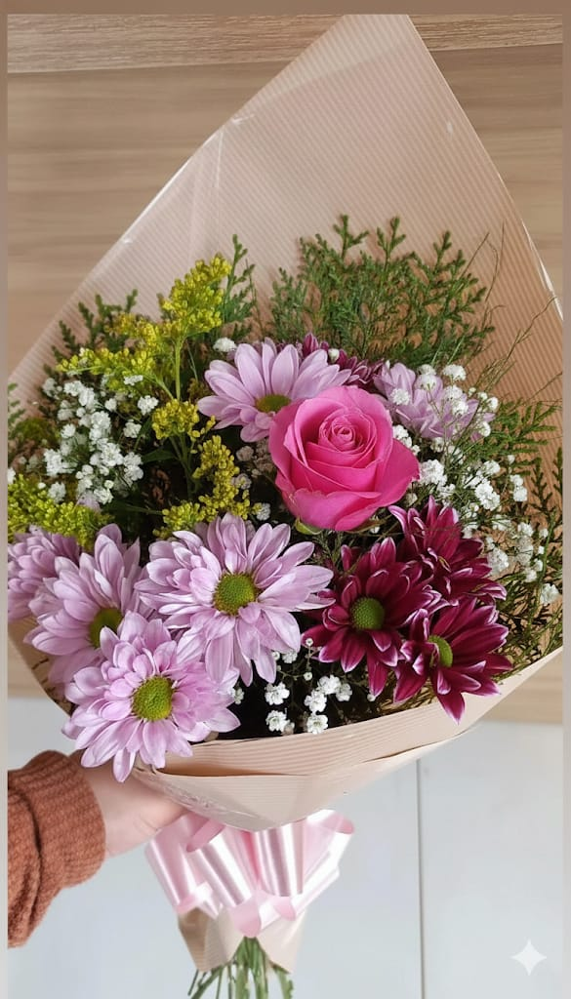

- RESPONSÁVEIS PELA CONTRATAÇÃO
Nome | Cargo/função
Andrieli Camila Hepp | Assistente Administrativa

- ACOMPANHAMENTO DA CONTRATAÇÃO
Descrição | Responsável | Data
Fiscalização contratual | Andrieli Camila Hepp  Assistente administrativa | Durante vigência contratual

- ASSINATURAS DOS RESPONSÁVEIS
DFD finalizado em: 20/02/2026 | De acordo, encaminhe-se p/ análise  e providências.
Emanuelle C. C. Petrazzini  Diretora Geral | Maria Helena Gehlen Krummenauer  Presidente

